ТАЙСКИЙ ШЕЛК
Свадебная церемония в Тайском стиле.

Особенностью свадебной церемонии в тайском стиле является благословение буддистскими монахами. Буддизм очень терпимо относится к другим религиям и поэтому благословение может быть дано любому желающему человеку.
Эта древнейшая и самая популярная церемония проводится в одном из самых почитаемых и красивых буддистских храмов Пукета – Ват Чалонг. На церемонию приглашается нечетное число монахов. Считается, что во время церемонии к монахам присоединяется сам Будда.
Церемония начинается с оглашения монахами пяти самых основных заповедей буддизма. Далее происходит распевание древних буддистских мантр, во время которых монахи надевают на шею молодым специальные благоухающие гирлянды из свежих тропических цветов.
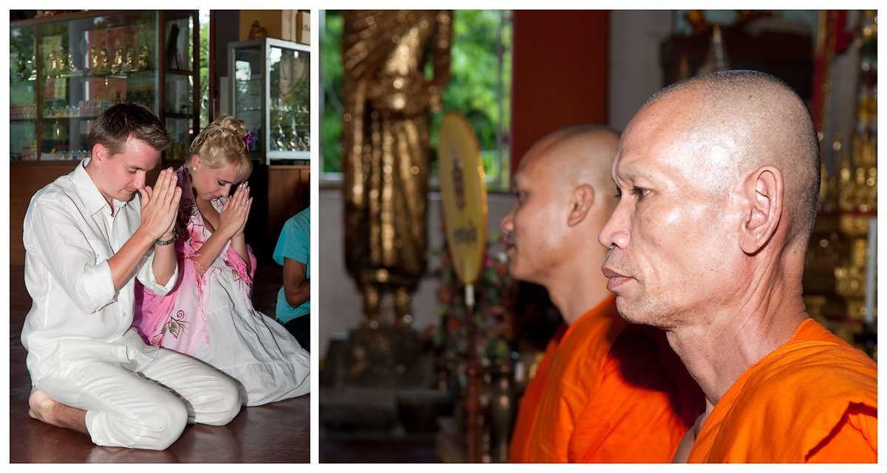
Считается хорошим тоном сделать подношения монахам в виде угощений. По традиции монахи принимают угощения и продолжают читать мантры.
Во время церемонии монахи благословляют молодоженов и всех присутствующих святой водой. Благословение буддистских монахов принесет в Ваш дом счастье, покой, богатство и удачу.
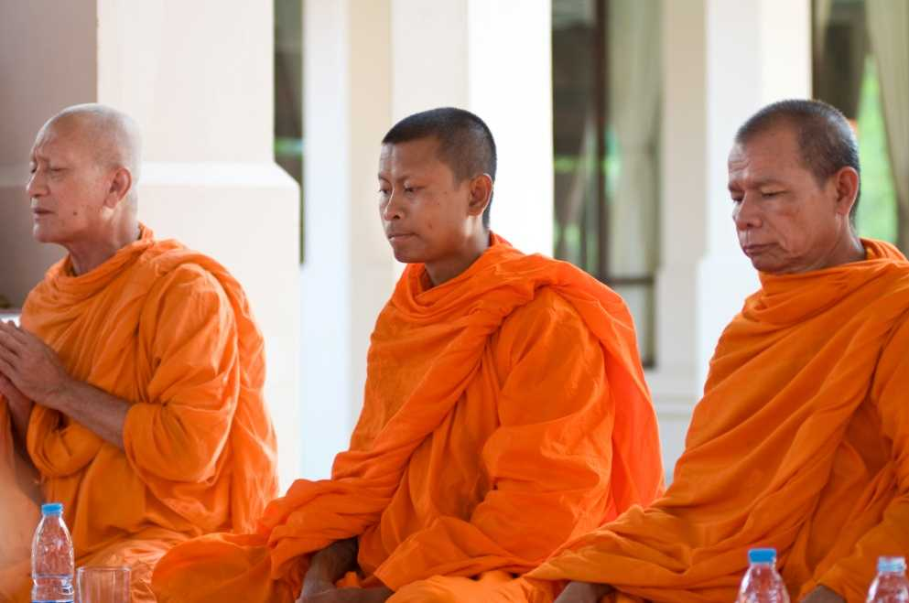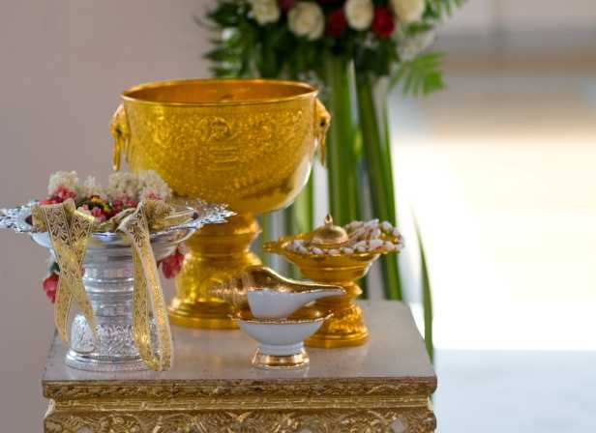
Фотограф будет сопровождать молодых и запечатлеет все самые радостные и счастливые моменты этой трогательной церемонии. Вечером молодые смогут насладиться чарующей атмосферой романтического ужина на берегу моря под умиротворяющие звуки прибоя.
После ужина Вас ожидает традиционная тайская церемония зажигания бумажного Фонарика Любви, которая принесет благополучие и удачу в Ваш дом. Горячий воздух поднимет фонарик и унесет все Ваши печали и невзгоды высоко в небо. Фонарики Любви сделаны из тончайшей папирусной бумаги, наполненные горячим воздухом и заветными желаниями влюбленных. Отпуская их в небо, тайцы верят в исполнение желаний. Поэтому, прежде чем разжать руки и выпустить на свободу фонарик, пары на мгновение замирают, загадывая свое самое заветное желание, а потом долго смотрят в ночное небо, провожая задумчивым взглядом свою мечту.
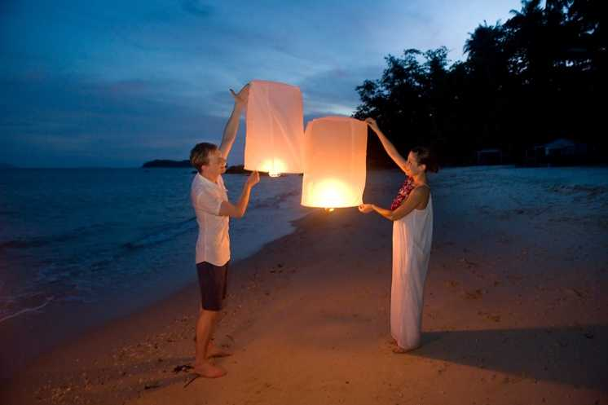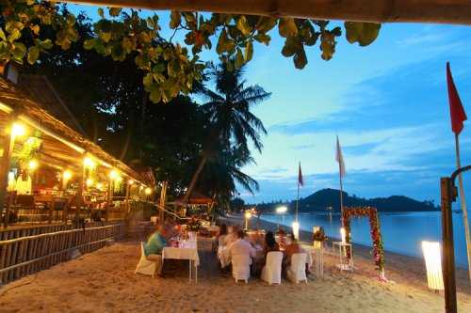

Ещё одна очень яркая, красочная и любимая тайским народом церемония спуска на воду украшенной лодочки - Лой Кратога. "Лой" в переводе с тайского языка, обозначает “плавающий”, "кратонг" - "лодочка из листьев". Такие “лодочки”, украшенные множеством тропических цветов, ароматическими палочками, монетами и небольшими свечами, традиционно, изготавливаются из листьев бананового дерева. Кратонги бывают совершенно разных размеров и типов, и, порой, напоминающие своим видом миниатюрные дворцы. Вечером, молодые пары выходят к берегу озера или моря, заходят неглубоко в воду и спускают кратонг на воду. Такой жест символизирует собой, дань уважения и поклонения духам воды. Тайцы верят, что опущенные на воду кратонги соединяют сердца влюбленных и даруют им счастье.
Тайский шелк  Стоимость: 1 250 USD - нетто | Тайский шелк LIGHT  Стоимость: 990 USD - нетто
В стоимость церемонии включено:  -Гирлянды из орхидей  - Фонарики Любви и Лой Кратонги для пары  - Благословение монахами в храме  - Преподношения для монахов  - Услуги фотографа (5 часов), DVD с фотографиями (до 200 фотографий)  - Трансфер, услуги гида и церемониймейстера  - Свадебный сертификат (не официальный)  - Укладка и визаж для невесты | В стоимость церемонии включено:  -Гирлянды из орхидей  - Фонарики Любви и Лой Кратонги для пары  - Благословение монахами в храме  - Преподношения для монахов  - Услуги фотографа (5 часов), DVD с фотографиями (до 200 фотографий)  - Трансфер, услуги гида и церемониймейстера  - Свадебный сертификат (не официальный)

